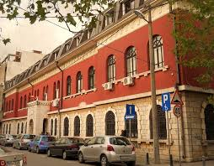XLIII MUZIČKI FESTIVAL mladih Crne Gore
Podgorica, 25-28. April 2016.godine
K O N A Č N I R E Z U L T A T I
Disciplina: NESTANDARDNI DUO Kategorija: IV kategorija
R.br | Prezime I ime | Ukupno  bodova | Nagrada/ Škola
1  1 | Radoman Jovana, Ćalasan Relja | 100 | SPECIJALNA NAGRADA  ŠOSMO „Vida Matjan”, Kotor
2  9 | Seferović Veliša, Vujadinović Vasilije | 93,75 | SREBRNA LIRA  Umjetnička škola za muziku i balet „Vasa Pavić“, Podgorica
3  8 | Kovačević Nikola, Marić Nemanja | 93,25 | SREBRNA LIRA  Muzička škola Tivat
4  3 | Rašović Vukica, Rončević Tijana | 91,50 | SREBRNA LIRA  Umjetnička škola osnovnog i srednjeg muzičkog obrazovanja za talente „Andre Navarra“, Podgorica
5  5 | Bismiljak Boško, Knežević Stefan | 88,75 | BRONZANA LIRA  ŠOSMO „Vida Matjan”, Kotor
6  7 | Šćekić Lara, Softić Damir, | 84,50 | POHVALA  Umjetnička škola za muziku i balet „Vasa Pavić“, Podgorica
4 | Medojević Nikola, Lakićević Miljan | 0 | Umjetnička škola za muziku i balet „Vasa Pavić“, Podgorica
6 | Kovačević Nikola, Vuksanović Valerija | 0 | Muzička škola Tivat
2 | Račić Doris, Čelanović Iva | 0 | Muzička škola Tivat

Predsjednik žirija, Žana Lekić

26.april 2016. godine ______________________________________

